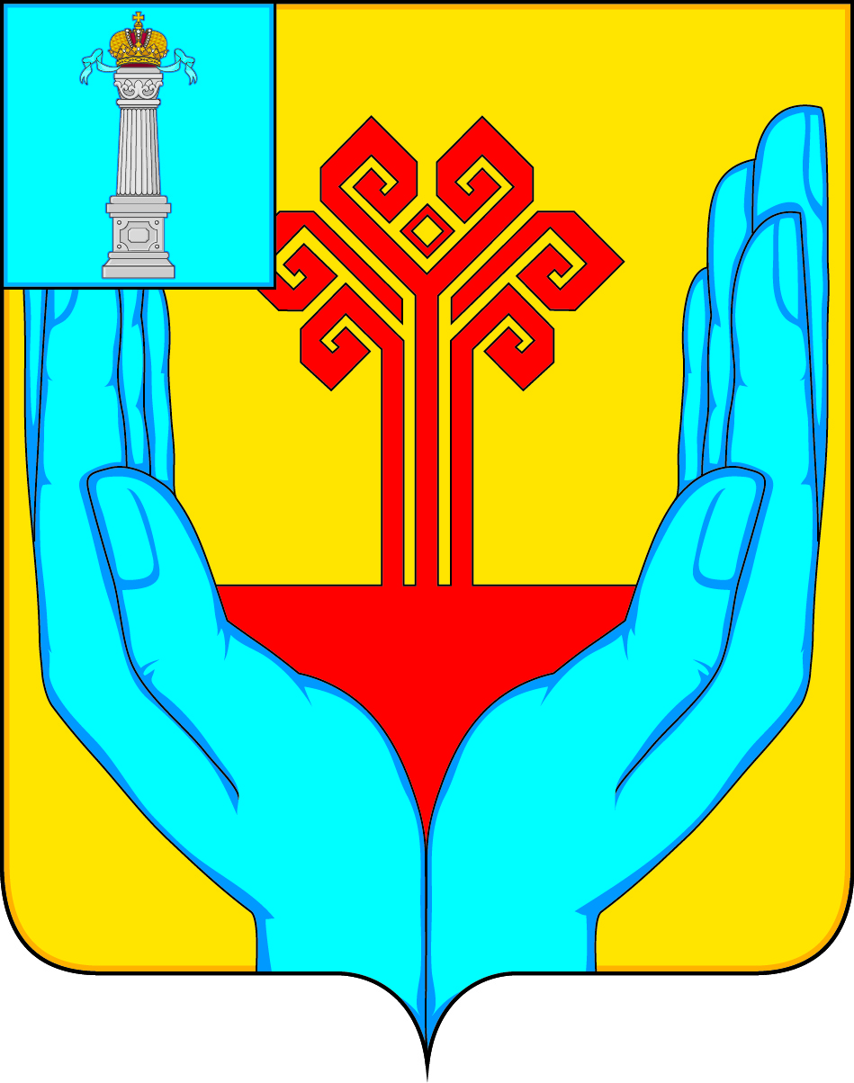

РОССИЙСКАЯ ФЕДЕРАЦИЯ

СОВЕТ ДЕПУТАТОВ МУНИЦИПАЛЬНОГО ОБРАЗОВАНИЯ

«КАРГИНСКОЕ СЕЛЬСКОЕ ПОСЕЛЕНИЕ»

ВЕШКАЙМСКОГО РАЙОНА УЛЬЯНОВСКОЙ ОБЛАСТИ

РЕШЕНИЕ

от «09» февраля 2024г. № 6/31
с. Каргино

Об отчёте главы администрации муниципального образования
«Каргинское сельское поселение» за 2023 год

Руководствуясь пунктом 2 части 1.1. статьи 33.1 Устава муниципального образования «Каргинское сельское поселение», заслушав отчёт главы администрации муниципального образования «Каргинское сельское поселение», Совет депутатов муниципального образования «Каргинское сельское поселение» решил:
1. Отчёт главы администрации муниципального образования «Каргинское сельское поселение» о результатах своей деятельности и деятельности местной администрации за 2023 год принять к сведению (прилагается).
2. Деятельность главы администрации муниципального образования «Каргинское сельское поселение», местной администрации оценить как удовлетворительную.
3. Настоящее решение вступает в силу с момента подписания и подлежит обнародованию.

Глава администрации
муниципального образования
«Каргинское сельское поселение» Ю.В. Симонова

ПРИЛОЖЕНИЕ

к решению Совета депутатов
муниципального образования
«Каргинское сельское поселение»
от 09.02.2024 №6/31

Доклад
главы администрации муниципального образования
«Каргинское сельское поселение» Симоновой Ю. В.
об итогах работы администрации за 2023 год и задачах на 2024 год.

Муниципальное образование «Каргинское сельское поселение» расположено в Вешкаймском районе, юго-восточной части Ульяновской области.Территория поселения занимает площадь в 24132 га.
В состав муниципального образования «Каргинское сельское поселение» входит пять населенных пунктов – с. Каргино, с.Коченяевка, с.Нижняя Туарма, с.Ахматово-Белый Ключ и с.Мухино.

Социально-экономическое положение МО «Каргинское сельское поселение»
Численность постоянно проживающего населения МО «Каргинское сельское поселение» на 01 января 2024 года составляет 796 человек, а на 01 января 2023 года- 832 человека. В разрезе населенных пунктов складывается следующим образом:

№ п\п | Населенный  пункт | Количество проживающих
№ п\п | Населенный  пункт | на 01.01.23 | 01.01.2024
1 | с. Каргино | 525 | 512
2 | с. Коченяевка | 162 | 155
3 | с.Ахматово-Белый Ключ | 43 | 41
4 | с.Нижняя Туарма | 93 | 82
5 | с.Мухино | 9 | 6
 | Итого | 832 | 796

Количественный состав по категориям, количество родившихся, умерших, в разрезе населенных пунктов складывается следующим образом:

№ п\п | Населенный  пункт | Родилось |  | Умерло
№ п\п | Населенный  пункт | 2022 | 2023 | 2022 | 2023
1 | с. Каргино | 0 | 1 | 9 | 8
2 | с. Коченяевка | 0 | 0 | 3 | 7
3 | с.Ахматово-Белый Ключ | 0 | 0 | 4 | 2
4 | с.Нижняя Туарма | 0 | 0 | 1 | 4
5 | с.Мухино | 0 | 0 | 2 | 0
 | Итого | 0 | 1 | 19 | 21

Основные демографические показатели вы видите на слайде. Здесь показана динамика показателей за последние 2 года. За прошедший год на территории поселения родился 1 ребенок, умерло – 21 человек. Выбыли с территории поселения -16 человек. Демографическая ситуация характеризуется процессом естественной убыли населения и отрицательным миграционным сальдо.
Об оперативных итогах исполнения доходной части бюджета МО «Каргинское сельское поселение» за 2023 год.
Социально- экономическое развитие поселения зависит от наполняемости бюджета поселения, в связи с чем Администрацией муниципального образования «Каргинское сельское поселение» постоянно ведется системная работа по увеличению доходной части бюджета. Тем более, что резервы для этого в поселении имеются.
Бюджет муниципального образования «Каргинское сельское поселение» дотационный и формируется в основном за счет финансовой помощи в виде дотаций, субсидий из бюджета Ульяновской области. Доля собственных доходов в 2023 году составляла 19%, а за 2022 г - 25%. Приведу сравнительный анализ исполнения бюджета за 2022-2023 гг.
Тыс. руб.
Показатели | 2023 (исполнение) | 2022 (исполнение)
Доходы всего | 7 090,0 | 7439,6
Собственные доходы в т.ч. | 1 339,8 | 1872,9
НДФЛ | 283,1 | 300,8
Единый с/н налог | 44,8 | 20,7
Налог на имущество физ. лиц | 98,8 | 77,5
Земельный налог | 513,7 | 586,0
Прочие поступления от использования имущества | 39,4 | 40,6
Доходы от продажи земли | 359,5 | 770,5
Прочие неналоговые доходы | 0,5 | 13,5
Инициативные платежи поступившие в бюджет cельских поселений |  | 63,3
Безвозмездные доходы | 5663,6 | 5566,7

За 2023 год в бюджет муниципального образования поступило собственных доходов на 533,10 тыс. рублей меньше к уровню 2022 года. Снижение доходов произошло в основном из-за снижения продаж земель сельхозназначения на 411 тыс. руб. по сравнению с прошлым годом.
Расходы распределились следующим образом:
Тыс. руб.
Показатели | 2023  (исполнение) | 2022 (исполнение)
Расходы всего | 5821,2 | 7 883,2
Общегосударственные вопросы | 3658,5 | 3802,9
Национальная оборона | 141,4 | 115,2
Национальная экономика | 211,0 | 219,8
Жилищно-коммунальное хозяйство | 920,6 | 2824,1
Культура, кинематография (полномочия по культуре) | 900,5 | 900,5
Социальная политика | 19,2 | 20,7

В 2023 году расходов произведено меньше на 2062 тыс. рублей к уровню 2022 года. В основном это по жилищно-коммунальному хозяйству на 1903,5 тыс. руб. по сравнению с 2022 годом. (оплата ППМИ).
Обращения граждан

Тема обращений | 2022 год | 2023 год
Нарушение правил содержания домашних животных | 1
Вопросы ЖКХ | 1 | 1
По содержанию дорог | 1
Всего | 3 | 1
Всего обращения за 12 месяцев 2023г.- 1, аналогичный период 2022 года - 3. Обращений поступивших в вышестоящие органы и перенаправленных по компетенции в адрес администрации поселения в истекшем периоде не было, в 2022г. тоже не было.
В сравнении с прошлым годом количество обращений на 2 меньше.

На все обращений заявителям направлены письменные ответы в установленные законом сроки.

Остановлюсь на вопросах благоустройства населенных пунктов поселения.
Благоустройство
В рамках субботников в течении всего прошедшего года проводились мероприятия по уборке территорий населенных пунктов, общественных кладбищ, подведомственных учреждений, центральной площади в с.Каргино, территорий около памятников и обелисков воинам, павшим в годы Великой Отечественной войны.
Проводили субботники по уборке территорий общественных кладбищ по всем населенных пунктах поселения. Старосты с. Каргино, с.Нижняя Туарма и с.Коченяевка организовали население (приняло участие порядка 50 человек). Были очищены территории около кладбищ, вырублен кустарник, очищены мусорные контейнеры и произведен вывоз мусора.
Большие усилия в этом году мы приложили к очистке и украшению центральной площади с.Каргино. До 1 мая покрасили фасадной краской все бордюры, клумбы и высадили в них цветы. Регулярно в течении истекшего года в рамках проведения санитарных пятниц производили обкос травы и сорной растительности, уборку мусора общественных пространств, территории около администрации поселения, центральной площади и прилегающих территорий к зданиям учреждений и организаций.
Самым значимым из субботников по благоустройству стал субботник по уборке территории парка «Народный» и территории около памятника воинам, павшим в годы ВОВ, в котором приняло учащиеся МОУ Каргинская СОШ, работники Каргинского ЦСДК, администрации поселения и жители села. Было вывезено четыре тракторных телеги сухой травы, листьев и мусора. В течение всего летнего периода силами администрации поселения и работниками ТОС «Единство» производился обкос парка от сорной растительности и МОУ Каргинская СОШ – территории памятника воинам, павшим в годы ВОВ.

В 2023 г. на территории МО «Вешкаймский район» официально был открыт один пляж – на Каргинском пруду. Администрацией поселения была очищена территория пляжа и прибрежной зоны от мусора, выполнены работы по благоустройству пляжа, завезен песок, оборудован спасательный пост, установлена раздевалка, туалет. За чистотой на пляже в купальный сезон следили матросы-спасатели. Они собирали мусор с пляжа в контейнеры и один раз в неделю производили его погрузку в мешки и на тракторе администрации вывозили в бункер для накопления ТКО в ул. Заречная.

Как обычно в начале лета Администрацией поселения был завезён песок на все детские игровые площадки – в МОУ Каргинская СОШ, и на площадки, полученные и установленные в рамках партийного проекта партии «Единая Россия» «Народный парк», в с.Каргино, с.Н.Туарма и в с.Коченяевка.

В целях подготовки и проведения празднования 78-й годовщины Победы в Великой Отечественной войне работниками администрации поселения были проведены работы по косметическому ремонту и покраске памятников и обелисков по всем пяти населенным пунктам поселения.

На сходе граждан жителей села Нижняя Туарма было принято решение продолжить ремонт ограждения кладбищ. Был организован сбор средств. При поддержке администрации поселения был закуплен материал – профильная труба. Работниками ТОС «Единство» села Каргино, жителями с.Нижняя Туарма и работниками МКУ «Управление делами» администрации МО «Каргинское сельское поселение» под руководством старосты села Лукьянова В.А. была организована работа по установке столбов, приварили прожилины и частично натяну сетку. Всего в 2023 г. было затрачено 78,0 тыс. рублей, из которых средства граждан- 63 тыс. руб., местный бюджет – 15,0 тыс. руб. Сбор средств продолжается и в 2024 году на поклонный крест.

18.11.2022 года был зарегистрирован ТОС «Родные просторы» с.Коченяевка.

ТОС «Родные просторы» с.Коченяевка принял участие в районном конкурсе с проектом «Территория чистоты и уюта». В результате конкурса выделены из бюджета МО «Вешкаймский район» 30 000 рублей, на которые были закуплены вазоны и бензотриммеры (2 шт.).

Так же ТОС «Родные просторы» с.Коченяевка тал победителем конкурсного отбора на предоставление субсидий из областного бюджета по программе "Формирование комфортной городской среды".с проектом «Это нужно — не мертвым! Это надо — живым!». (Благоустройство территории памятника Воину- освободителю в.Коченяевка) на сумму 312,5 тыс. руб. Была заменена тротуарная плитка, приобретены 3 скамейки и 2 урны.

Мероприятия по осуществлению сбора и вывоза ТКО.
На территории поселения по всем пяти населенным пунктам региональным оператором ООО «Горкомхоз» установлено 25 контейнеров и 4 бункера для сбора мусора. В период 2019-2023 администрацией поселения обустроено 29 контейнерных площадок. В 2023 году силами работников администрации муниципальном образовании «Каргинское сельское поселение» сделано еще 9 площадок накопления ТКО на общую сумму 97,3 тыс. руб. рублей (1площадка в с.Нижняя Туарма и 6 – с.Коченяевка, 1- Каргино, 1- Ахматово – Белый Ключ).

Газификация.

На 01.01.24г. подключено -182 абонента, в т.ч.

с.Каргино -123, с.Коченяевка -49, с.Ахматово-Белый Ключ -10.

По настоящее время ведутся работы по подключению абонентов к газопроводной сети. (На 26.01.24г. подключено 191 абонент: с.Каргино-130, с.Коченяевка -51, с.Ахматово-Белый Ключ-10).
Уличное освещение.
В течении года велась постоянная работа по обслуживанию и ремонту фонарей уличного освещения. За 2023 год обслужено 96 фонарей уличного освещения. Оплата за потребленную электроэнергию по уличному освещению за 2023г. составила 402,7 тыс. руб. Оплата за аренду опор ЛЭП -94 тыс. руб.
Дорожная деятельность и содержание дорог.
На средства МО «Вешкаймский район» были проведены работы по защите территории с.Нижняя Туарма от паводка: расчистили и укрепили русло ручья, демонтировали и заново уложили водопропускные трубы, прокопали дополнительную дренажную канаву для отвода воды и установили новую дополнительную трубу, укрепили участок дороги.
В рамках исполнения переданных полномочий по содержанию дорог общего пользования муниципального значения, администрацией поселения в 2023 году производилась расчистка дорог от снега в зимний период, грейдирование и обкос от сорной растительности дорог в летний период.
Всего на исполнение полномочий было затрачено 183,9 тыс. руб., из которых: по договору с ИП Стаценко В.В. на расчистку дорог от снега -85 тыс. руб., на приобретение дизельного топлива для трактора администрации поселения – 97,5 тыс. руб.
Обеспечение первичных мер пожарной безопасности.
В целях обеспечения пожарной безопасности весной и осенью была проведена опашка всех населённых пунктов поселения трактором администрации МО «Каргинское сельское поселение».

Проводился подворный обход жителей поселения с целью разъяснения о мерах по противопожарной безопасности. По итогам проведённых инструктажей, жители расписываются в журналах. Также инструктаж с жителями проводят работники пожарной части 75, расположенной на территории поселения. Через средства массовой информации, на сайте поселения, в социальных сетях, на информационных стендах размещаем информацию требований пожарной безопасности.

Культура
Мероприятия всего/ чел. |  | для детей/чел. | для молодежи/чел. | для старшего поколения/чел.
с.Каргино
 | 160/5150 | 42/1220 | 31/216 | 25/449
с. Нижняя Туарма
 | 93/1551 | 49/653 | - | 10/182
с.Коченяевка
 | 76/1723 | 41/655 | 9/50 | 13/68
Всего: | 329/8424 | 132/2528 | 40/266 | 48/699

Самые значимые мероприятия нашего поселения, которые прошли в 2023 году:
- 10- областной конкурс-фестиваль военно-патриотической песни "Афганский ветер";
- Районный чувашский народный праздник «Акатуй»;
- 80-лет Ульяновской области.

Также Дни села в с.Нижняя Туарма и с.Коченяевка.
ЦАД «Дыхание жизни» с.Каргино с первых дней СВО принимает активное участие по сбору денежных средств на закупку пряжи. За 2022 год было связано 130 пар носок, за 2023 год – 76 пар. Также сушили овощи для супов и плели маскировочные сети.
В 2024 году активно включились в работу ТОС «Родные просторы» с.Коченяевка. Плетут сети, делают окопные свечи, собирают гуманитарную помощь.
Задачи на 2024 год
1. Догазификация населённых пунктов (с. Каргино, с.Коченяевка, с. Ахматово-Белый Ключ).
2. Ремонт асфальтобетонного покрытия дороги по ул.Теплотрассная и ул.Клубная в с.Каргино в рамках программы «Развитие дорожного хозяйства», средства регионального дорожного фонда.
3. Частичный ремонт ограждения кладбища в с.Нижняя Туарма (одна сторона) и установить поклонный крест.
4. Ремонт родника «Никольский» в с.Каргино.
5. Ремонт памятника в с.Коченяевка.
6. Ремонт основания памятника в с.Нижняя Туарма и благоустройство территории памятника.
5. Спил деревьев в с.Каргино и с.Коченяевка.
6. Создание ТОС «Возраждение» села Нижняя Туарма.
7. Продолжить работу по оформлению невостребованных земельных долей из числа земель сельхозназначения и ввести их в оборот.

Глава администрации Ю.В. Симонова

